KVIETIMAS
2018 rugpjūčio 4d. 10.00-18.00
Prieš pradedant veikti Kauno r. Žaliajai gamtos mokyklai
atvykite į pristatomąją konferenciją
„ŠIRDĮ ATIDUODAM VAIKAMS“
Gyvojo žodžio pranešimai be skaidrių

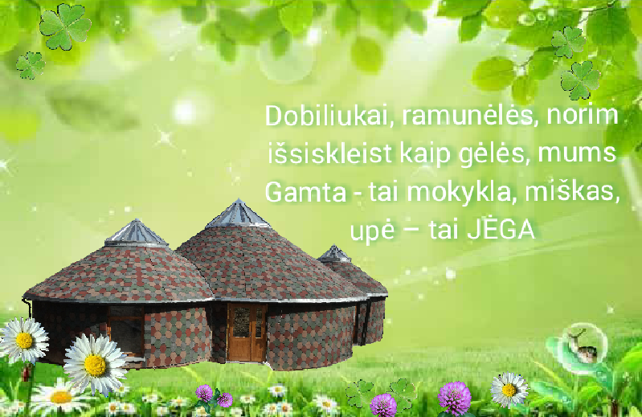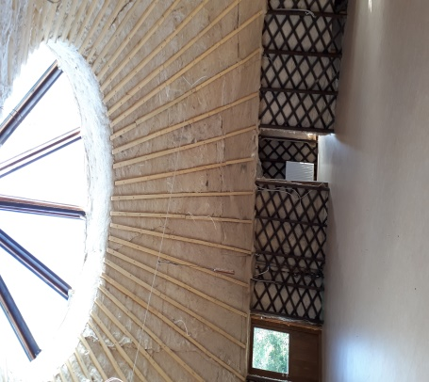

Dalyviams bus išduodami kvalifikaciniai pažymėjimai
Tikslas: mokyklos atidarymo proga sukviesti veiklius piliečius, tėvus, mokytojus, studentus, tarnautojus į diskusiją/konferenciją apie lauko pedagogikos mokymosi privalumus, perspektyvas ir trukdžius.
Renginys nemokamas. APRANGA: sportinė
Vieta: Kauno r. Smiltynai Agnapolio g. 18
Dalyviai bus vaišinami kava, arbata, užkandžiais, pietumis virtais ant laužo.
Bus galimybė prisidėti prie mokyklos vystymosi aukomis.
Būtina išankstinė registracija: zgm.laiskas@gmail.com Tel.: Jolanta 860081221; Indrė 861158183

Renginio pradžia: Registracija 9:30 – 10:00

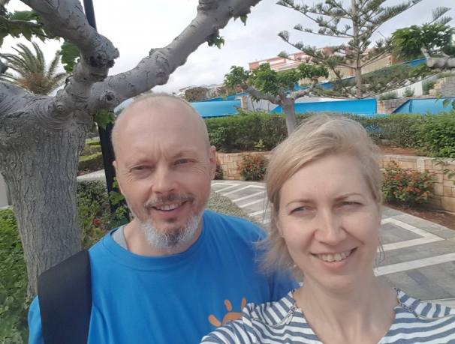

10:00 – 10:10

Mokyklos globėjas UAB ,, Trukmė “ direktorius Nerijus Jaskys su žmona Aušra Jaskienė

Pasveikinimas, įvadinis žodis;

10:10 – 10:20 Juostos nukirpimas, atidarymas;

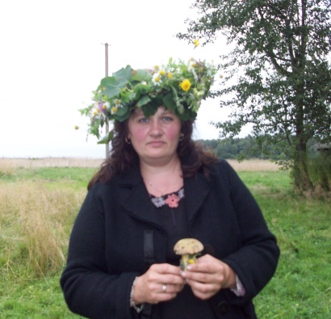
10:20 – 10:35
Lektorė Jolanta Lipkevičienė
„Žaliosios gamtos mokyklos“ ir darželio ,, Medutis“ direktorė, straipsnių autorė, asmenybės ugdymo trenerė, aktyvi visuomenininkė, seminarų mokytojams ir tėvams rengėja, tarpusavio santykių konsultantė.
Tarpininkaudama tarp mokyklos, vaiko ir šeimos mokyklose, darželiuose pastebėjo, kad yra per mažai asmenų gebančių suprasti šiuolaikinius vaikus ir kurti jiems tinkamas aplinkas. Destruktyviai besielgiančių vaikų, specialius poreikius turinčių daugėja, o juos suprantančių ir gebančių jiems padėti ugdyti gerą charakterį mažėja. Švietimo įstaigose kartu su mokytoja, tėvais per 6d. nuodugniai dirbant vaikams ir kolektyvui padėdavo susigrąžinti, drąsą, ramybę, darną ir pasitikėjimą. Esmė siekių, kad laimėtume visi, o ne kai kurie. Išlikimo stovyklose vaikams įdavus savireguliacijos įrankius sugrįždavo vaikams entuziazmas gyventi, mokytis. Mokyklose inspiruoja kurti mokinių patikėtinių centrus. Įkūrusi su bičiuliais mokyklą visuomenei pasiūlys dar vieną vaikų mokymosi modelį. Pranešimo tema: ,,Mokymasis pagal interesus, savireguliacijos principais".

10:35 – 10:45 Klausimai/atsakymai;

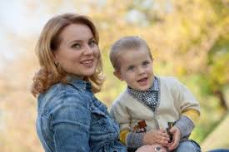
10:45 – 11:05

Kultūrinę programą padovanos aktorė/dainininkė mama Neringa Nekrašiūtė, kurios sūnus lankys „Žaliąją gamtos mokyklą“.

11:05 – 11:15 Klausimai/atsakymai;

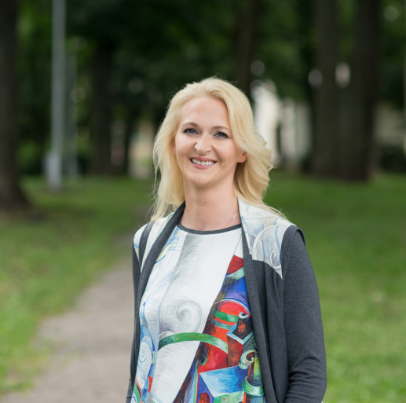
11:15-11:45
Lektorė Ramunė Murauskienė
Pranešimo tema: ,, Kodėl verta nevalstybinei ugdymo įstaigai ištarti „TAIP"?
3 vaikų mama, 20 m. aktyvi švietime, lektorė, psichologė, TV ir radijo laidų svečias, tinklaraštininkė, rašytoja. Ji skatina susipažinti su tikraisiais savimi, pasitikėti Dievu ir mėgautis gyvenimu, kuriame ugdymo įstaiga yra labai svarbi, tačiau akademinis ugdymas - toli gražu ne svarbiausias procesas gyvenime. Svarbiausia atminti: kiti žmonės mus gali įkvėpti žygdarbiams, tačiau pačius žygdarbius teks atlikti patiems.

11:45-12:00 Klausimai/atsakymai

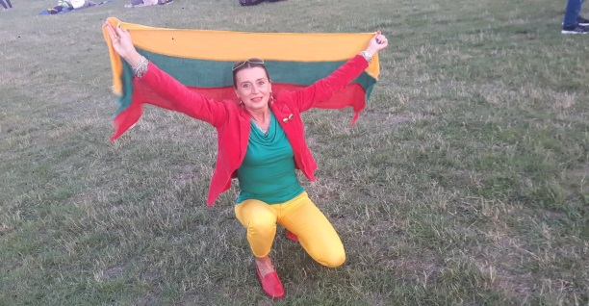
12:00 – 12:20 Lektorė Ilona Grigaravičienė
Matematikos mokytoja (bakalauras), Valdorfo pedagogikos specialistė (sertifikatas), ikimokyklinio ugdymo auklėtoja (Edukologijos magistras), Švietimo įstaigų administravimo specialistė (Administravimo magistras), šiuo metu dirbanti Lietuvos Respublikos švietimo ir mokslo ministerijos Ikimokyklinio ir pradinio ugdymo skyriaus vyr. specialiste.

Pranešimo tema: ,,Teisės aktai į pagalbą ikimokyklinio ir/ar
priešmokyklinio ugdymo programų vykdytojams lauko sąlygomis"
12:20 – 12:30 Klausimai/atsakymai

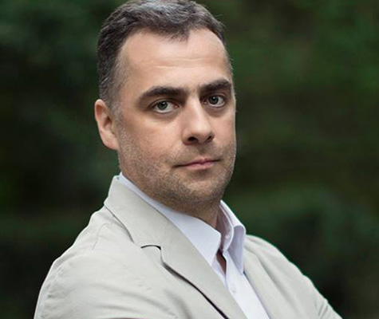
12.30- 12.45
Lektorius Audrius Murauskas
Daug metų buvęs Lietuvos tėvų forumo pirmininkas, 5 vaikų tėtis, lektorius, aktyvus visuomenininkas, verslininkas.
Pranešimo tema: ,, Gerosios mokyklos koncepcija"

12.45 – 12.50 Klausimai/atsakymai

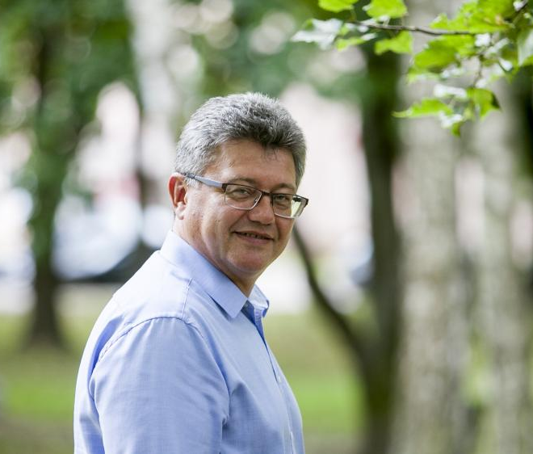
12.50 – 13.10
Lektorius Remigijus Lapinskas
Žaliosios politikos instituto ir Pasaulio biomasės energetikos asociacijos prezidentas, Lietuvos žaliųjų partijos pirmininkas, atsinaujinančios energetikos ekspertas, verslininkas, aktyvus visuomenininkas.
Pranešimo tema:
„Mokyklos vaidmuo ugdant visuomenės ekologinį sąmoningumą“.

13.10 – 13.20 Klausimai /atsakymai;

PIETŪS 13.20- 13.50

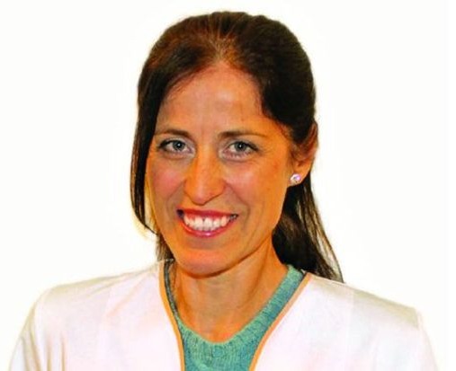
13.50-14.05 Lektorė medikė Irmantė Bubnienė

Šeimos gydytoja, natūropatė, biologinės medicinos specialistė, ajurvedinės medicinos specialistė, atlieka pagrindinių organų ir sistemų kompiuterinę biorezonansinę diagnostiką su 3D Metatron 4025 Clinical aparatūra gydymui parenka homeopatinius, augalinius preparatus, nustato pacientams tinkančius ir netinkančius cheminius vaistus. Virš 10 metų studijuoja ir praktikuoja Rytų mediciną, domisi Rytų filosofija. Savo praktikoje susiduria su vaikų gamtos stygiaus sindromu. Kviečia vaikams suteikti kuo daugiau galimybių būti gamtoje.
Pranešimo tema: Meilė ir gamta patys geriausi vaistai. 14.05-14:15 Klausimai /atsakymai;

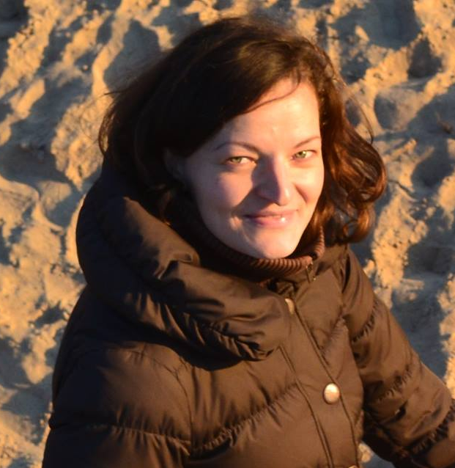
14:15 – 14:35
Lektorė Rima Lavrinovič

Nevalstybinės Melkio mokyklos, besivadovaujančios humanistiniais principais vadovė, keleto alternatyvių ugdymo iniciatyvų kūrėja, garso terapijos ir dvasinio kvėpavimo praktikė.

Pranešimo tema: "Laimingą vaiką ugdančios erdvės kūrimas"

14:35 – 14:45 Klausimai/atsakymai;

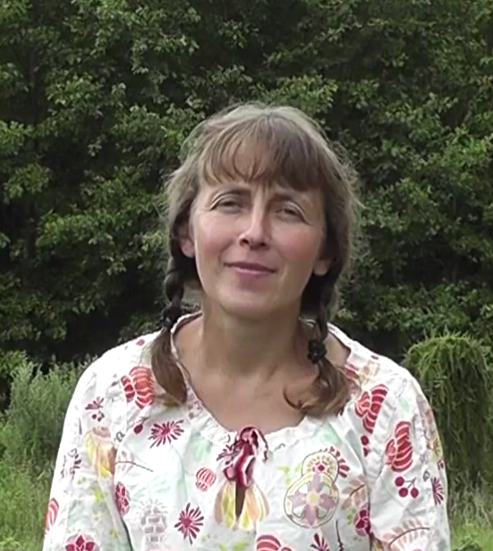
14.45 – 15.05
Lektorė Neringa Rimkutė - Streikienė
Mokytoja dirbanti lauko pedagogikos principais, gyvenanti ekologišką, sveiką gyvenimo būdą, ypatingai jautriai jaučianti gamtą ir sąlytį su ja.
Tautinės mokyklos idėjų puoselėtoja. Moteris mokanti natūralaus gimdymo ypatumų.

Pranešimo tema:
,, Lauko pedagogika šeimoje ir mokykloje".

15.05 – 15.15 Klausimai/atsakymai;

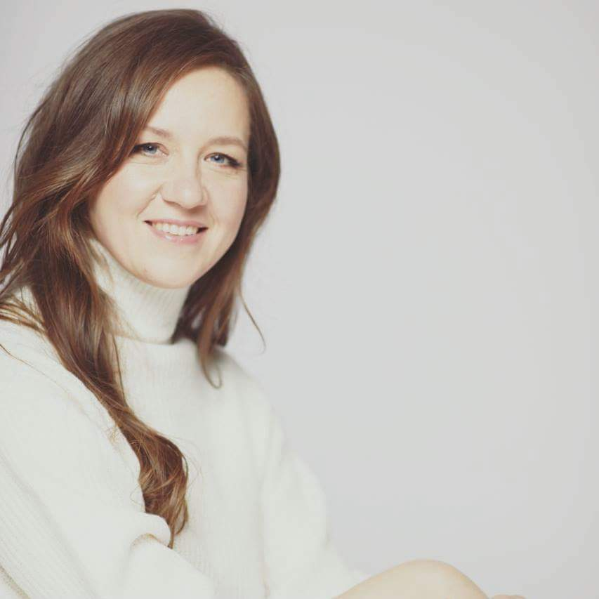
15:15 – 15.35
Lektorė Sigita Kriaučiūnienė
Lietuvos sveikuolių sąjungos viceprezidentė, regėjimo atstatymo stovyklų Lietuvoje pradininkė, lektorė.

Pranešimo tema: „Gamtos mokyklų nauda ir reikalingumas dabarčiai ir ateičiai.“

15.35 – 15:55 Klausimai /atsakymai;

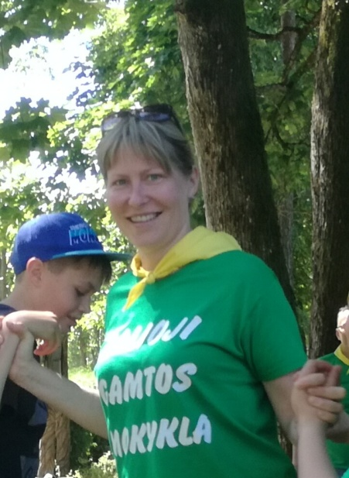
15.55-16.10

Lektorė Indrė Pavinkšnienė

Žaliosios gamtos mokyklos“ pavaduotoja, socialinės veiklos darbuotoja, darželio „Medutis“ auklėtoja ir auklėtojų mentorė, stovyklų jaunuomenei organizatorė ir vadovė.

Pranešimo tema: „Vaikai gali daugiau“;

16:10 – 16.20 Klausimai/atsakymai;

16.20 – 17:05 Darbas grupėse pritaikant atviros erdvės metodą su klausimų šeimininkais;
17.05 – 17:30 Surinkto derliaus pristatymas
17.30 – 18:00 STAIGMENA
18:00 Betarpiškas bendravimas, vakarojimas prie laužo.
Bus galimybė nakvoti mokykloje, atsivežkite čiužinį ir miegmaišį.

